计算机组成原理实验报告
实验时间 | 2024.5.9 | 实验名称 | 基本运算器设计实验
学号 | 2220222043 | 姓名 | 海子亮
专业 | 软件工程 | 实验成绩

- 实验目的

- 了解基本运算器（ALU）的组成原理
- 掌握基本运算器（ALU）的工作原理
- 完成ALU单元设计，可以实现2个8位二进制数据的算术运算和逻辑运算

- 实验环境

Proteus 8 Professional

- 实验原理

实验中所设计使用的运算器数据通路如图一所示。其中运算器由两片74LS181以串联形成8位字长的ALU构成。运算器的两个数据输入端由锁存器74LS273锁存（本次实验忽略）,并通过74LS245（使用DIPSWC_8控制）进行输入；运算器的输出结果通过两个七段数码管显示，并传输到数据总线（本次实验忽略）。
74LS181是主要进行算术和逻辑运算的电路，可以作为处理器进行运算的核心部件。它对两个4位操作数进行逻辑或算术运算等。
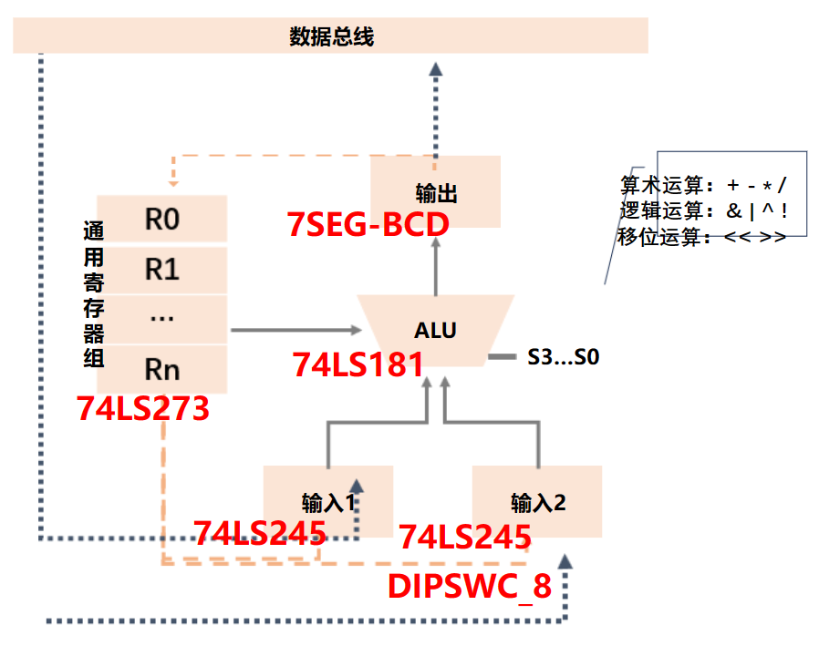
1、图一

- 实验内容

在Proteus 8 Professional上完成对如图一所示的运算结构的电路（忽略通用寄存器组和数据总线），结果如图二所示：
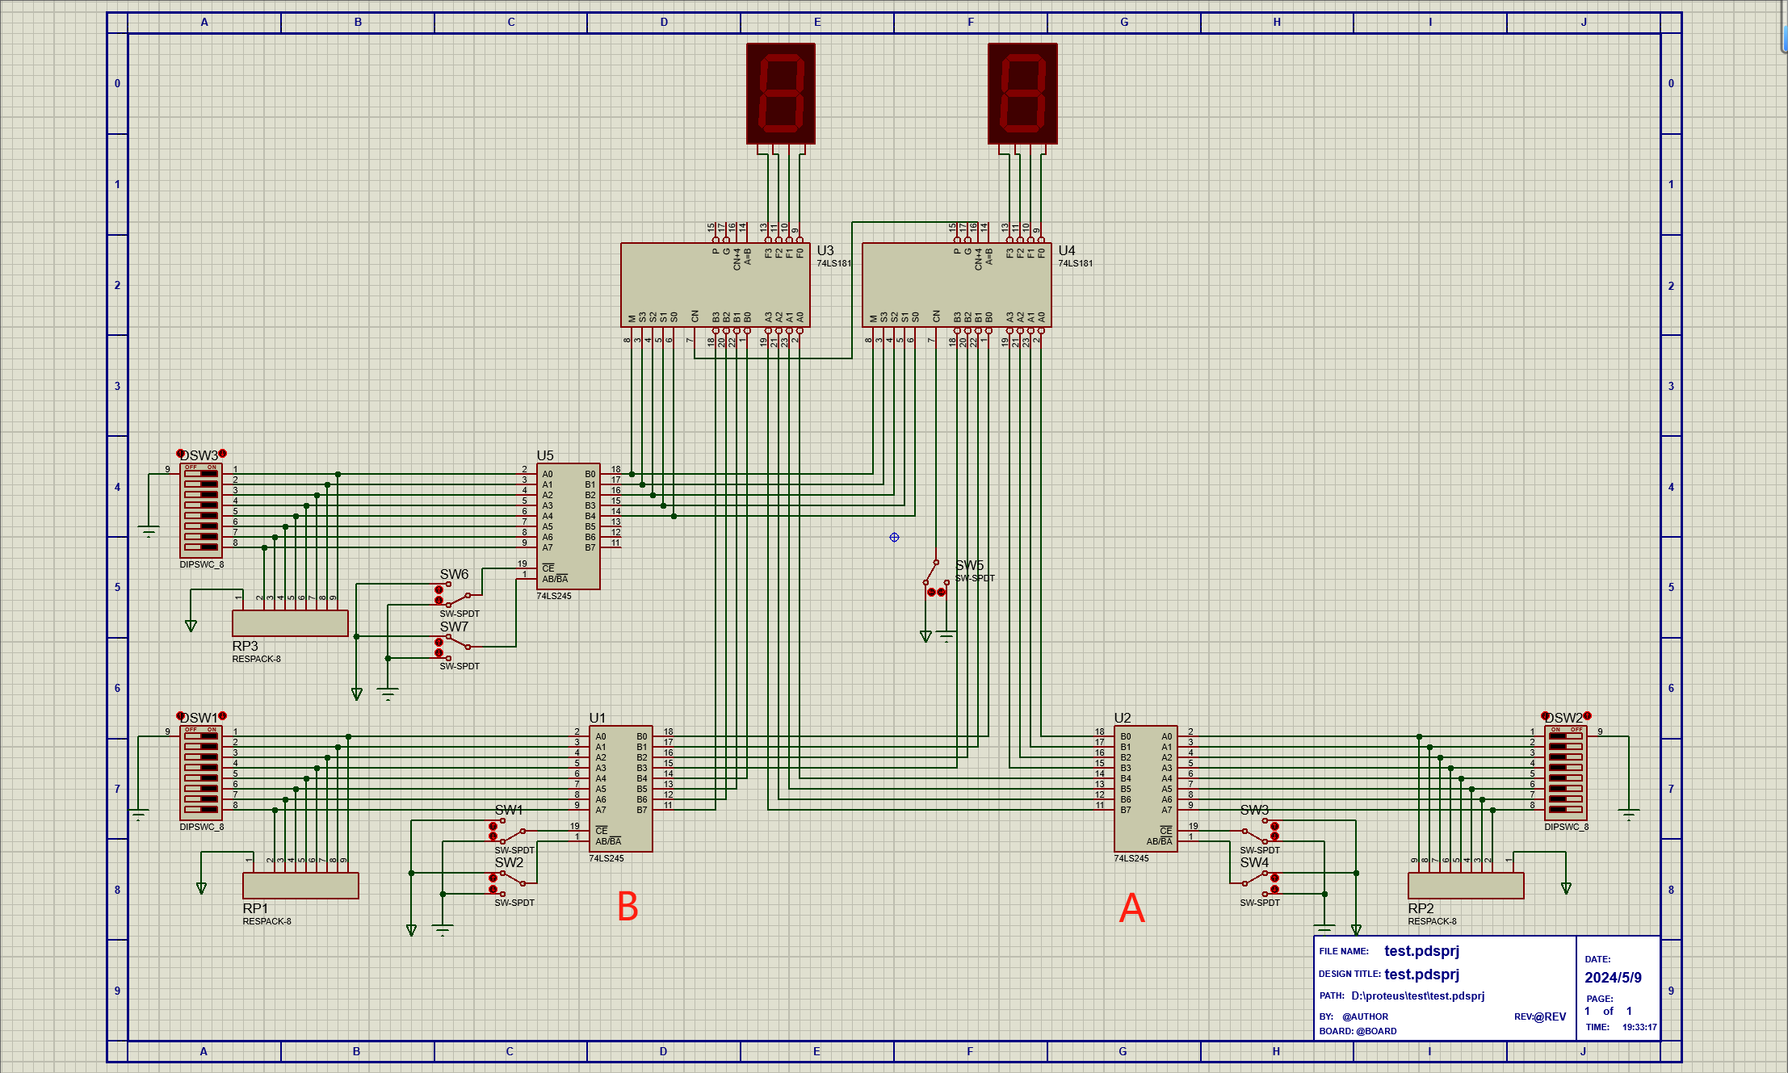
- 图二
其中74LS181的功能表如图三所示：
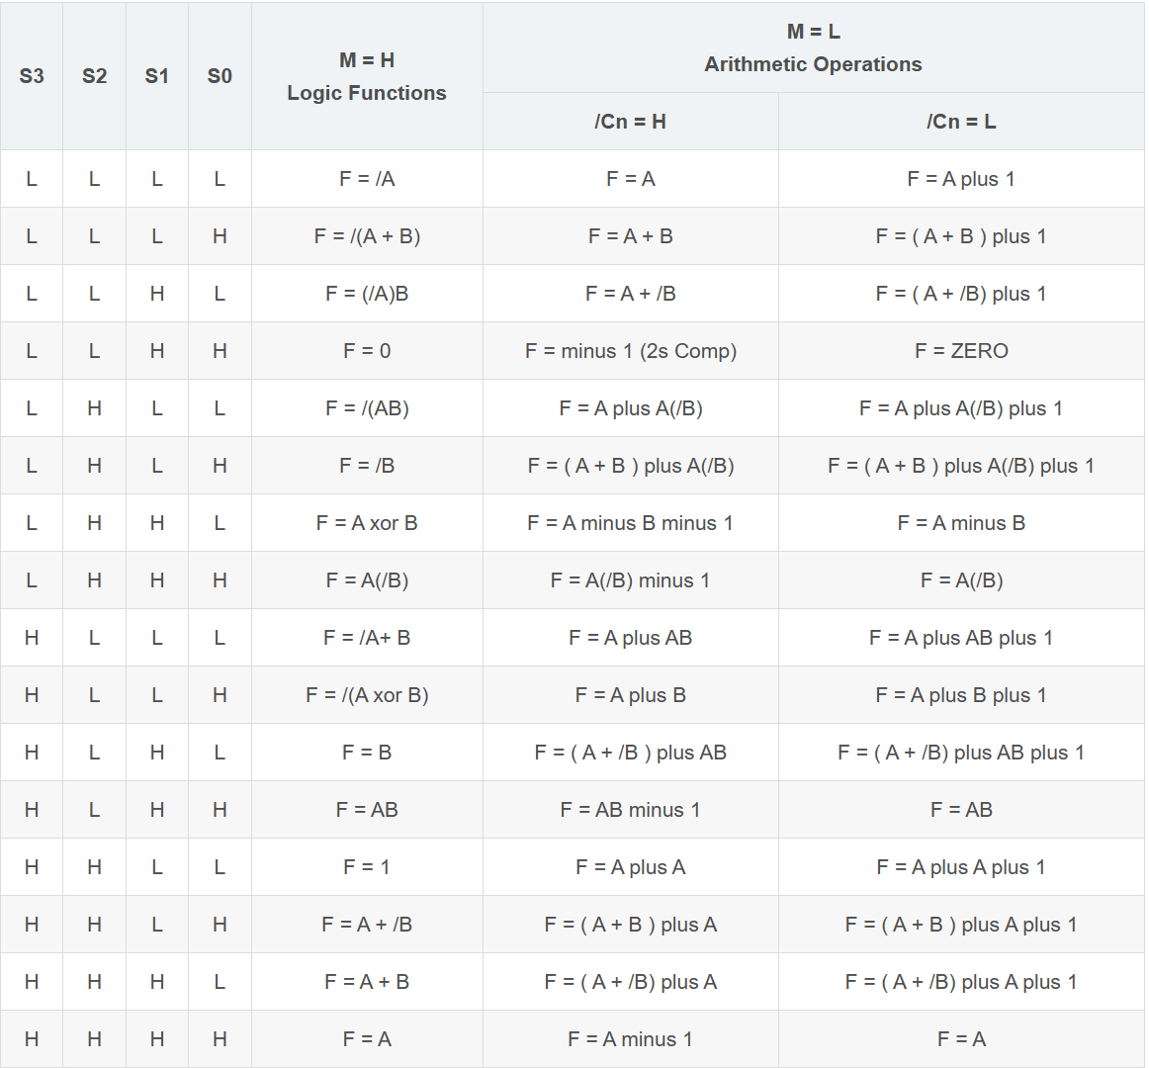
3、图三
注：+ 是或，/是非，plus是加，xor是异或

- 仿真过程

- 、算术运算
- 加

S3 | S2 | S1 | S0 | M = L  Arithmetic Operations
 |  |  |  | /Cn = H
L | L | L | H | F = A + B

其中A的输入为1010 1010，B的输入为0101 0101，结果为1111 1111，即为F F
仿真截图如下图所示：
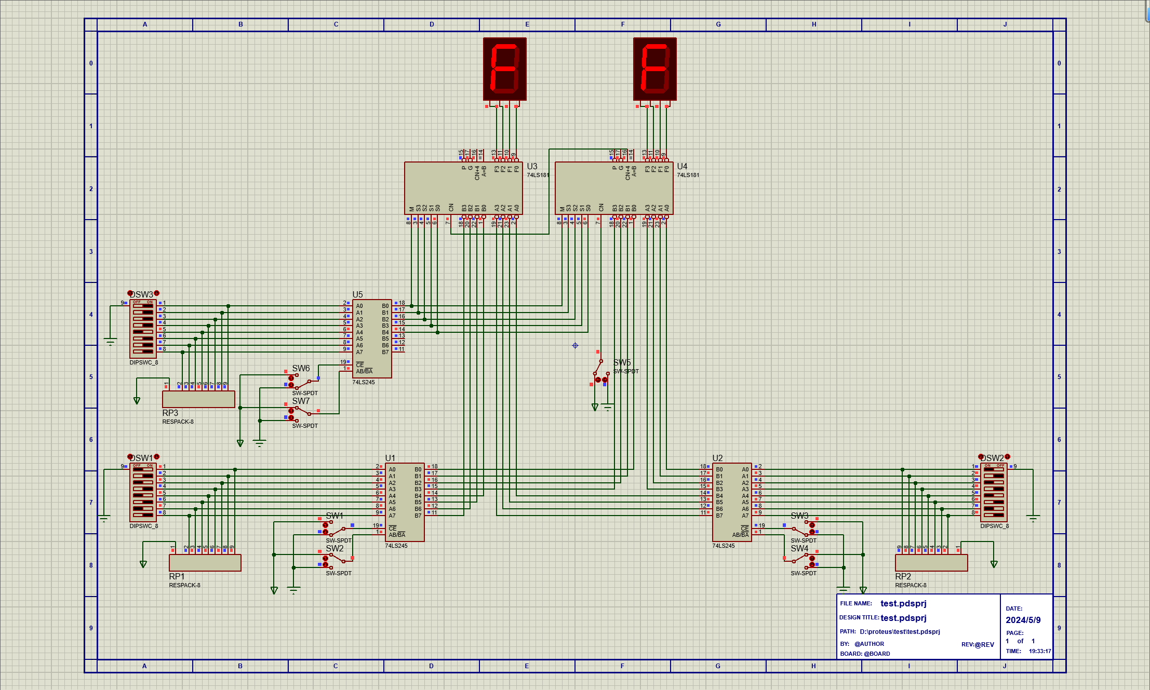
- 减

S3 | S2 | S1 | S0 | M = L  Arithmetic Operations
 |  |  |  | /Cn = L
L | H | H | L | F = A - B

其中A的输入为1111 1111，B的输入为0101 0101，结果为1010 1010，即为A A
仿真截图如下图所示：
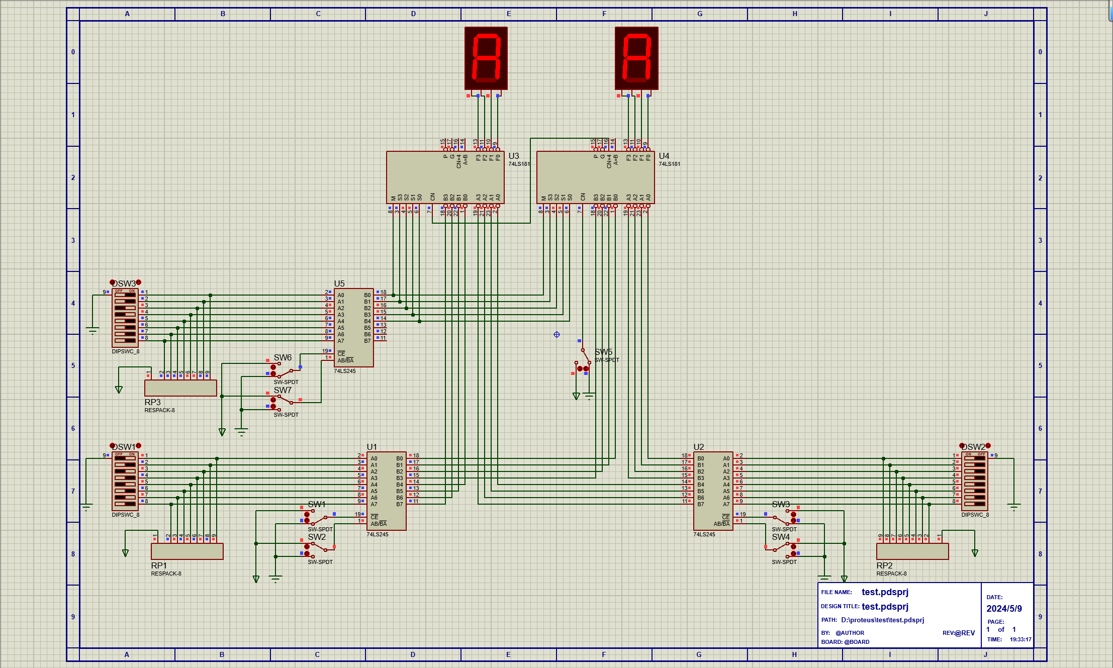
- 、逻辑运算
- 与
S3 | S2 | S1 | S0 | M = H  Logic Functions
H | L | H | H | F = A B

其中A的输入为1010 1010，B的输入为0101 0101，结果为0000 0000，即为0 0
仿真截图如下图所示：
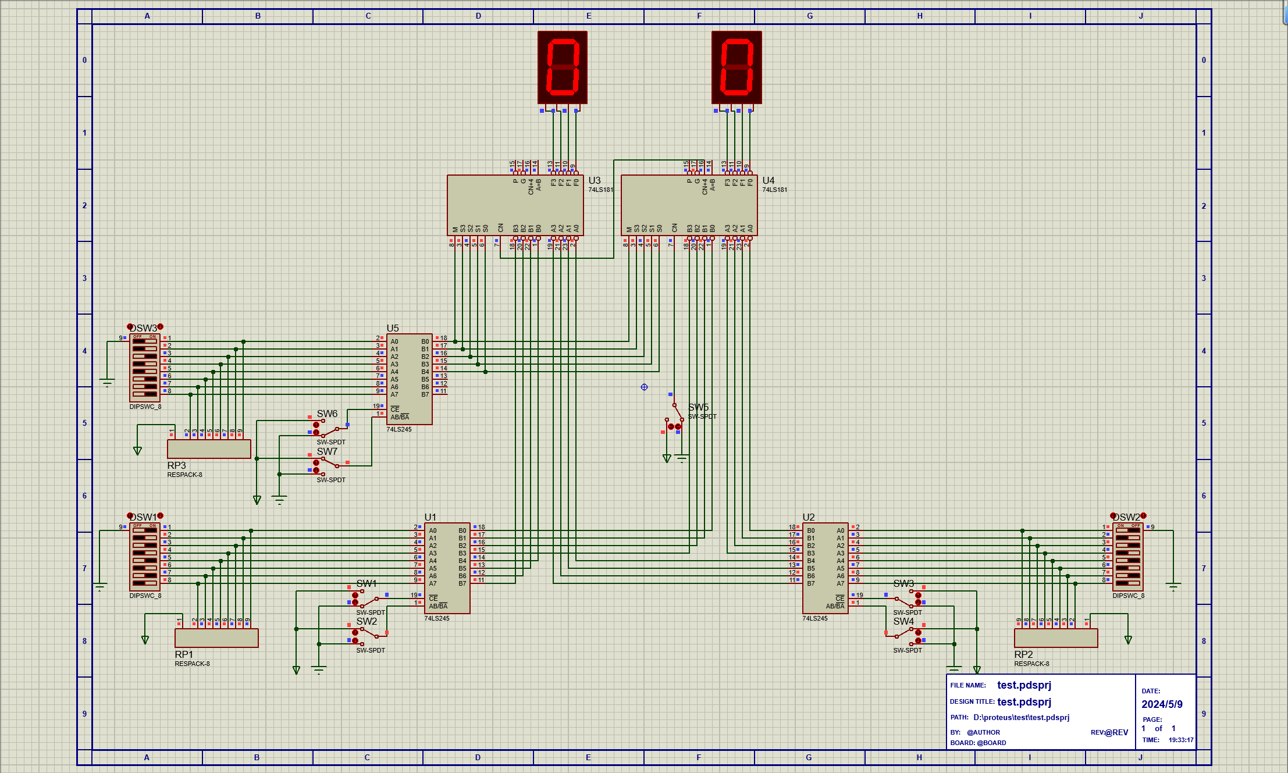
- 异或
S3 | S2 | S1 | S0 | M = H  Logic Functions
L | H | H | L | F = A xor B

其中A的输入为1010 1010，B的输入为0101 0101，结果为1111 1111，即为F F
仿真截图如下图所示：
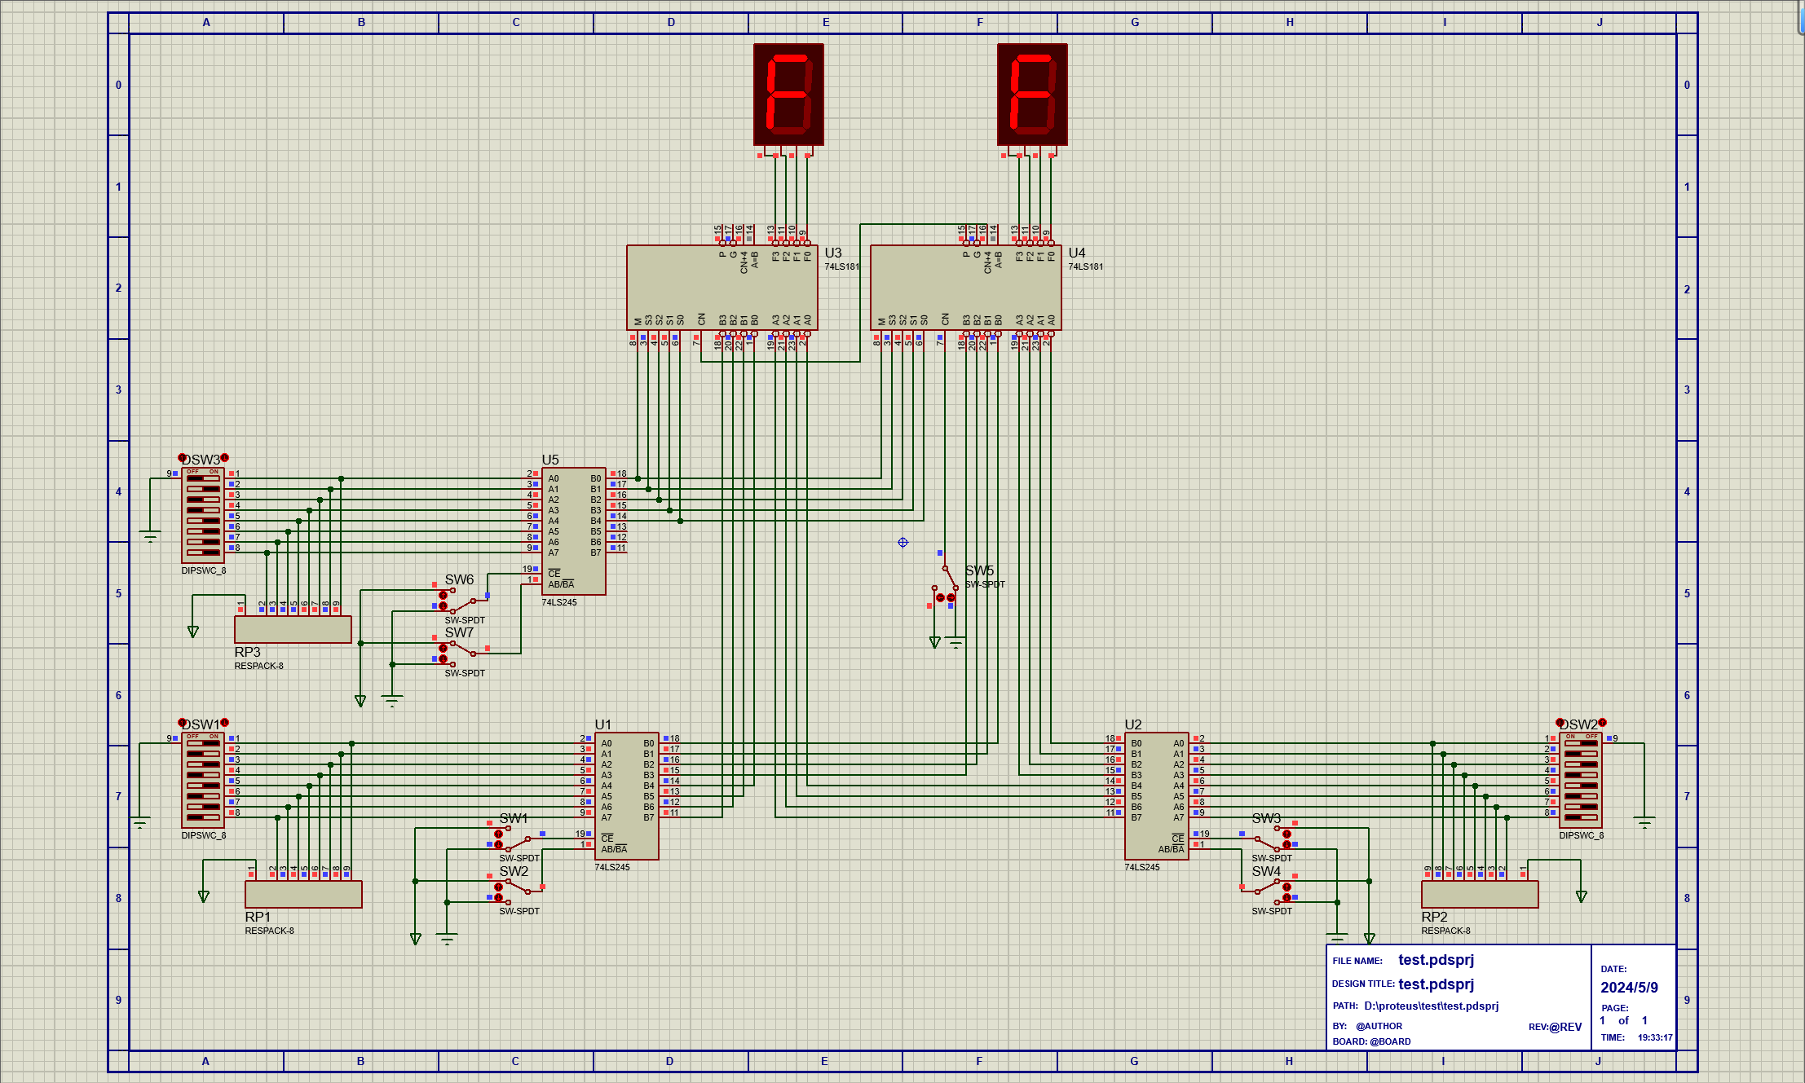

- 心得体会

首先，在实验过程中，我学会了如何根据所需的功能来选择合适的数字逻辑元件，并将它们按照设计要求进行连接。特别是，通过串联两片74LS181构成ALU，我能够实现多种算术逻辑运算，如加法、减法、逻辑与逻辑异或等。同时，我了解到锁存器和数据选择器的作用，以及如何使用它们来控制输入输出。
其次，对于实验结果的观察和分析也让我受益匪浅。通过连接七段数码管来显示ALU的输出结果，我能够直观地了解到每次运算的结果，并且可以及时发现可能存在的错误或异常。
最后，在实验中遇到的挑战和问题也让我学到了很多。例如，在连接电路时需要注意信号线的正确连接和控制信号的时序，否则会影响到运算器的正常工作。另外，在调试过程中，我也学会了如何分析电路，以便及时发现和解决问题。
综上所述，通过本次基本运算器设计实验，我不仅加深了对数字逻辑电路原理的理解，还提高了自己的动手能力和解决问题的能力。这对于我今后的学习和工作都将大有裨益。

